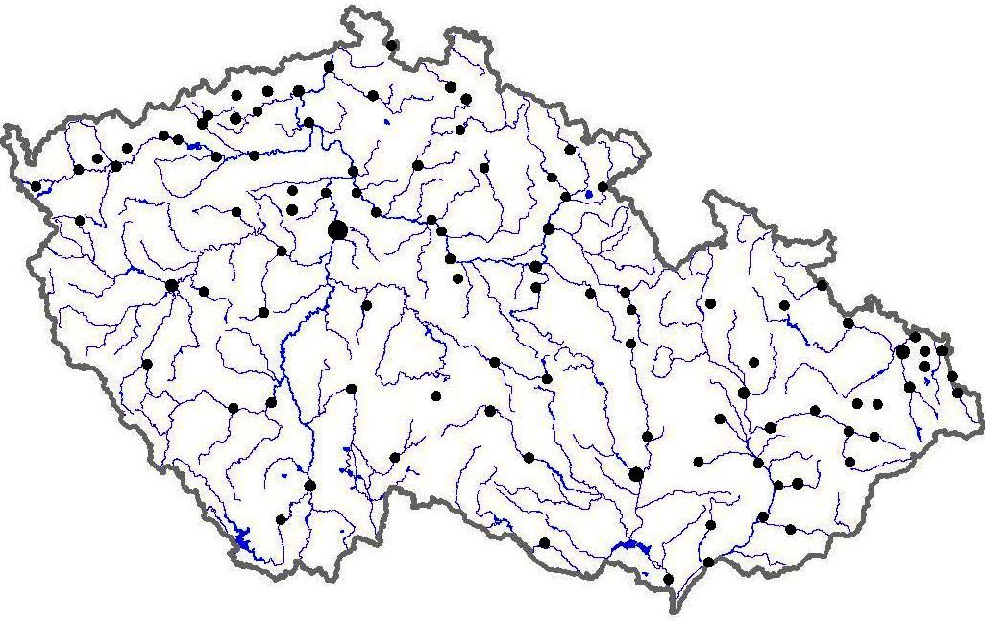
Slepá mapa ČR – sídla 3. ročník
sk. A
1. Litvínov | 6. Litoměřice
2. Náchod | 7. Plzeň
3. Třeboň | 8. Blansko
4. Třinec | 9. Cheb
5. Poděbrady | 10. Polná

sk. B
1. Beroun | 6. Pardubice
2. Bruntál | 7. Kroměříž
3. Brno | 8. Karviná
4. Budějovice  (České) | 9. Šumperk
5. Břeclav | 10. Děčín

